|  |  |
| --- | --- |
| 主干构建 | 核心素养 |
|  | 政治认同：结合中外文化交流、继承传统文化、文化创新的具体知识，增强对中华文化的认同。  科学精神：结合对待文化多样性、传统文化的态度等知识，提高学生辩证思维能力。  公共参与：积极投身文化交流活动，重视传统文化的传承和发展，积极投身群众的生产生活实践，推动文化创新。 |



### 核心考点一　文化在交流中发展



1．(2020·江苏高考)某校在美育教学中以《诗经》为主要内容，将文学作品、音乐、绘画、手工等多样形式嵌入其中，独创“诗经美育”课堂。学生在经典诵读、文化体验等活动中享受经典、开发潜质、收获美德。从文化角度看，该校进行这样的探索是基于(　　)

A．美育是培养时代新人的首要环节

B．中华文化本身特有的包容性

C．教育具有选择和传递文化的功能

D．中华经典是文化发展的源泉

答案　C

解析　C项符合题意，通过课堂教育，学生在经典诵读、文化体验等活动中享受经典、开发潜质、收获美德，这是基于教育具有选择和传递文化的功能。A项错误，加强美育教学有利于促进学生的全面发展，培养时代新人，但是把美育说成培养时代新人的首要环节，夸大了美育的作用。B项不符合题意，中华文化具有包容性，但是这并不是该校进行美育教学探索的原因所在。D项错误，文化发展的实质就在于文化创新，文化创新的源泉和动力是社会实践。

2．(2020·山东高考)茶起源于中国，盛行于世界。2020年5月21日是联合国确定的首个“国际茶日”，我国农业农村部与联合国粮农组织等国内外相关机构，围绕“茶和世界·共品共享”这一主题，开展“全球相约‘共饮一杯茶’”线上活动，让人们从一“叶”间感受各国不同韵味的茶文化。这表明(　　)

①“茶”中蕴含的人文精神是民族文化的集中表现

②文化多样性是人类社会发展进步的根本动力

③互联网是人们超越时空局限共享茶文化的重要手段

④各国文化都是世界文化中不可缺少的色彩

A．①② B．①④ C．②③ D．③④

答案　D

解析　开展“全球相约‘共饮一杯茶’”线上活动，体现了互联网是人们超越时空局限共享茶文化的重要手段，③正确；让人们从一“叶”间感受各国不同韵味的茶文化，体现了文化的多样性，各国不同韵味的茶文化是世界文化中不可缺少的色彩，④正确。①不符合题意，题干材料主旨在于展现文化多样性的意义，没有涉及民族精神和民族文化的关系。②说法错误，文化多样性是人类社会发展进步的重要动力。

3．(2020·江苏高考)越来越多的国产综艺节目以更流行通俗的表达，将文化自信融入一茶一饭、一物一景，在平实的细节里、显见的差异中呈现文化的深度与内涵，推动中华文化“走出去”。这有利于(　　)

①展现民族文化的优越性

②增强对本民族文化价值的认同

③扩大中华文化的影响力

④推动中华传统文化创造性转化

A．①③ B．①④ C．②③ D．②④

答案　C

解析　②③符合题意，材料主旨是越来越多的国产综艺节目呈现文化的深度与内涵，推动中华文化“走出去”，这有利于增强对本民族文化价值的认同，扩大中华文化的影响力。①错误，各民族文化一律平等，没有优劣之分。④错误，传统文化有精华也有糟粕，应推动中华优秀传统文化创造性转化。

4．(2019·江苏高考)书籍是人类进步的阶梯。但是，书籍的印刷、传播、保存却经历了漫长的发展过程。从古老的雕版印刷、活字印刷，到现在的激光照排、电子存储，书籍走进了千家万户，对文化的普及和发展作出了重大贡献。从材料中可以看出(　　)

A．书籍记载了文化发展的历史轨迹

B．文化发展应面向世界、博采众长

C．史书典籍见证文化的交流与融合

D．科技进步促进文化的传播与发展

答案　D

解析　材料说的是科技促进了书籍印刷、传播、保存手段的创新，从而促进了文化的传播与发展，D正确；A、B、C明显不符合题意。

5．(2016·江苏高考)尽管中西方建筑在材料运用、设计理念上有诸多不同，但美国建筑大师赖特却从中国古代先哲老子的教诲中汲取养分，并以其作为创作思想的重要渊源。这说明(　　)

A．中华文化的内容极为丰富

B．中华文化走在世界的前列

C．文化是民族创造力的源泉

D．文化是民族的又是世界的

答案　D

解析　“中西方建筑在材料运用、设计理念上有诸多不同”，这说明文化是民族的，“美国建筑大师赖特却从中国古代先哲老子的教诲中汲取养分，并以其作为创作思想的重要渊源”，这说明文化是世界的，故正确答案是D。A在题意中没有体现。B错误，在古代社会，中华文明曾长期走在世界前列。C错误，民族创造力的源泉应该是社会实践。

6．(2019·全国Ⅱ)2019年3月23日，在两国领导人共同见证下，中国和意大利双方代表交换关于中国流失文物艺术品返还的证书。返还的796件(套)文物，有马家窑文化红陶罐、汉代茧形壶、唐代武士立俑、宋代黑釉瓷……是承载民族记忆的宝贵遗产。流失文物返还中国的启示是(　　)

①保护文化遗产需要世界各国共同努力

②尊重文化多样性就要尊重各民族文化

③保护文化遗产是文化传承发展的根本动力

④保持文化多样性是促进不同文化相互融合的重要途径

A．①② B．①③ C．②④ D．③④

答案　A

解析　文物是承载民族记忆的宝贵遗产，意大利将中国流失文物返还，说明保护文化遗产需要世界各国共同努力，这也是意大利尊重我国民族文化、尊重世界文化多样性的体现，①②正确。文化传承发展的根本动力是社会实践，故③错误；文化多样性是不同文化相互融合的前提，不是途径，故④错误。

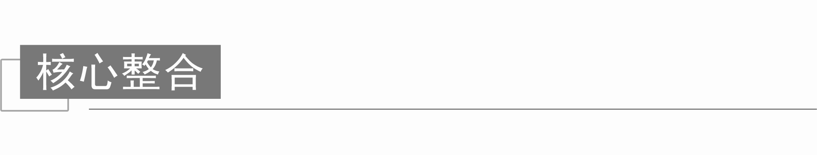

1．文化多样性

|  |  |
| --- | --- |
| 表现 | ①民族节日：是一个民族历史文化的长期积淀。庆祝民族节日，是民族文化的集中展示  ②文化遗产：是一个国家和民族历史文化成就的重要标志，对于研究人类文明的演进具有重要意义，对于展现世界文化的多样性具有独特作用，是人类共同的文化财富 |
| 为什么尊重 | ①文化多样性是人类社会的基本特征，也是人类文明进步的重要动力，是文化创新的重要基础  ②文化既是民族的，又是世界的，各民族文化都是世界文化中不可缺少的色彩  ③尊重文化多样性是发展本民族文化的内在要求，是实现世界文化繁荣的必然要求 |
| 怎样  尊重 | ①态度：既要认同本民族文化，又要尊重其他民族文化，相互借鉴，求同存异，尊重世界文化多样性，共同促进人类文明繁荣进步  ②原则：遵循各民族文化一律平等的原则。在文化交流中，要尊重差异，理解个性，和睦相处，共同促进世界文化的繁荣  ③要求：尊重民族的多样性，首先要尊重自己民族的文化，培育好、发展好本民族文化；其次要尊重差异，理解个性，共同促进世界文化的繁荣和发展 |

[拓展]　正确认识文化遗产保护的意义

(1)从世界文化发展看：对于研究人类文明的演进具有重要意义，对于展现世界文化的多样性具有独特作用，它们是人类共同的文化财富。

(2)从文化传承看：继承是发展的必要前提，发展是继承的必然要求。对文化遗产的保护，有利于对优秀传统文化的传承，为文化创新奠定根基。

(3)从民族文化发展看：文化遗产是一个国家和民族智慧的结晶，也是一个国家和民族历史文化成就的重要标志。保护文化遗产，有利于维系民族的生存与发展，增强民族自信心和自豪感，增强民族凝聚力。

2．加强文化交流

|  |  |
| --- | --- |
| 必要性 | ①文化是民族的，又是世界的，文化交流是尊重世界文化多样性的要求  ②是发展本民族文化的内在要求，是实现世界文化繁荣的必然要求 |
| 意义 | ①世界各国优秀文化在中国传播，有利于我国吸收各国优秀文明成果，促进中华文化的发展和进步；有利于推动中华文化走向世界，增强中华文化国际影响力  ②有利于世界各种文化相互借鉴，取长补短，维护世界文化的多样性，促进世界文化的繁荣与发展  ③有利于增进民族之间、国家之间的理解，促进世界的和平与发展 |
| 怎么办 | ①态度：既要认同本民族文化，又要尊重其他民族文化，相互借鉴，求同存异，尊重世界文化多样性，共同促进人类文明繁荣进步  ②原则：遵循各民族文化一律平等的原则。在文化交流中，要尊重差异，理解个性，和睦相处，共同促进世界文化的繁荣  ③任务：倡导交流互鉴，既要吸收各国优秀文明成果，又要推动中华文化走向世界，做传播中华文化的使者，增强中华文化国际影响力  ④途径手段：拓宽商业贸易、人口迁徙、教育活动等文化传播的途径，发挥大众传媒在文化传递、沟通、共享方面的强大功能  ⑤以世界优秀文化为营养，充分吸收外国文化的有益成果，坚持以我为主、为我所用，发展本民族文化  ⑥反对守旧主义与封闭主义，历史虚无主义与民族虚无主义  ⑦树立高度的文化自信，发挥中华文化的包容性 |

[拓展]　文化交流与中华文化的区域性、民族性、包容性

(1)文化的交流、传播，可以是中外文化之间的交流，也可以是中华文化内部各区域文化之间、各民族文化之间的交流。

(2)中外文化交流，有利于促进中华文化的传播，增强中华文化的国际影响力；有利于推动世界文化繁荣发展；有利于吸收各国优秀文明成果，推动中华文化的创新、发展。中华文化博大精深，不同区域、不同民族文化的交流，有利于推动中华文化的继承与创新、发展。

(3)中外文化交流、中华文化内部的交流正体现了中华文化特有的包容性，这是中华文化源远流长、博大精深的重要原因。

[误点诊断]

1．(2016·江苏高考，21③)文化多样性是人类进步的根本动力。(　　)

提示　×。文化多样性是人类文明进步的重要动力而不是根本动力。

2．(2015·重庆高考，12①)古琴音乐因其古老性，方成就其世界性。(　　)

提示　×。古琴音乐具有世界性，不是因其古老性，而是因其民族性。

3．(2015·江苏高考，21④)不同文化在借鉴吸收中逐渐趋同。(　　)

提示　×。各民族文化各有自身的特点，不同文化在借鉴吸收中不会逐渐趋同。

4．(2018·天津高考，7C)大众传媒是红色基因代代相传的主要途径。(　　)

提示　×。大众传媒是文化传播的主要手段而非主要途径。

5．(2017·全国Ⅲ，19④)革命文化通过大众传媒的传播而具有价值。(　　)

提示　×。革命文化因其自身的先进性而具有价值，大众传媒只是扩大了文化的影响力而已。

6．(2018·全国Ⅱ，20①)中医药走向世界的文化意义在于实现中医药文化的转型升级。(　　)

提示　×。中医药走向世界是文化传播的过程，不一定能实现中医药文化的转型升级。



|  |
| --- |
| 尊重文化多样性与文化交流顺应了时代发展的趋势，2021年高考可能以中外文化交流活动等为背景，既可以单独考查文化多样性的相关知识，也可以与文化创新、中华文化的包容性相结合，进行综合考查。 |

预测一　文化的多样性[核心素养：政治认同、科学精神]

1．中国广西、湖南、贵州三省(区)官员和侗学专家齐聚广西柳州市三江侗族自治县，共谋侗族村寨联合申报世界文化遗产工作。此举有利于(　　)

①尊重本民族文化，认同其他民族文化

②带动侗乡人民脱贫，集中展示民族文化

③传播中华优秀传统文化，增强民族团结

④研究人类文明的演进，展示文化多样性

A．①② B．①④ C．②③ D．③④

答案　 D

解析　尊重、认同本民族文化，尊重其他民族文化，①错误。庆祝民族节日，是民族文化的集中展示，②错误。

预测二　文化的交流与传播[核心素养：科学精神]

2．辽宁省人民政府紧急协调，筹措医疗物资，在及时支援日本、韩国多个疫情严重地区捐赠的物资上暖心的贴上“昨夜寄君辽海月，春来放歌富士山”“鲸波万里，一苇可航”等古诗词，充分体现了辽宁人民所寄予的深情厚意。这启示我们在中外交流时需要(　　)

①推动中华文化走向世界

②坚持面向世界，博采众长

③增强中华文化的国际影响力

④以我为主，为我所用

A．①② B．①③ C．①④ D．②③

答案　B

解析　在支援日本、韩国疫情严重地区的物资上贴上中国古诗词，说明在中外交流时需要推动中华文化走向世界，增强中华文化的国际影响力，①③正确。②④与题意无关。

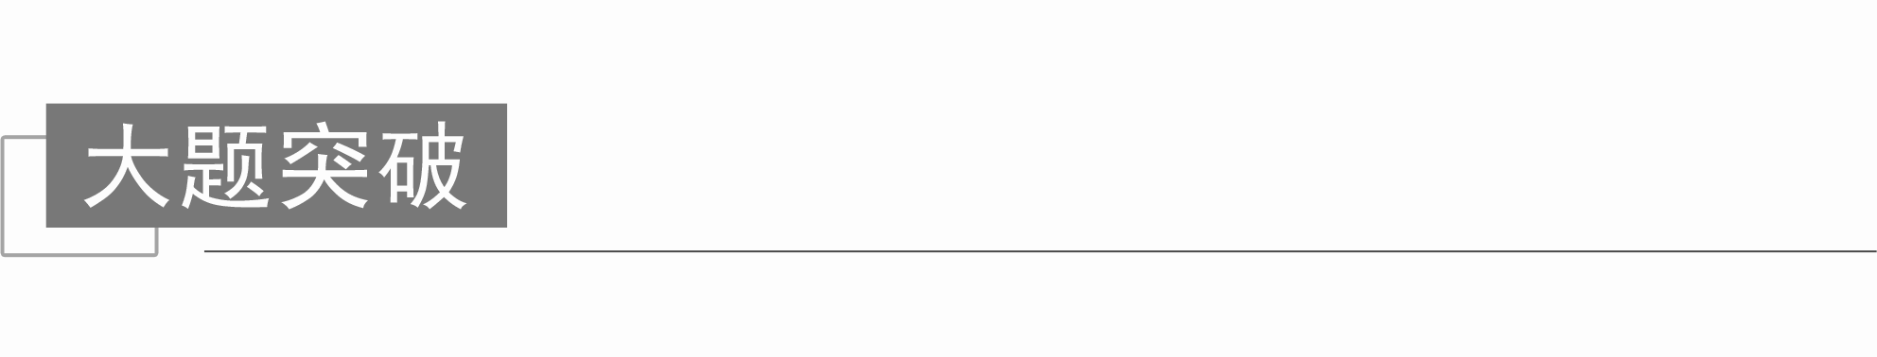

　　　　　　　　主观题对文化多样性与文化传播的考查



(2018·江苏高考)德国有个千年小镇，自1928年起每年2月都会举办“中国人狂欢节”，挂灯笼、贴福字，到处洋溢着中国气息。当地人讲，他们与中国很早以前就有通商交往，由于迷上了中华文化，便渐渐以“中国人”自居。不过，《中国国家形象全球调查报告2016～2017》显示，不少海外受访者对中华文化的了解更多的还局限于中餐、中医药和武术等，中华文化要在世界产生更为深远的影响依然任重道远。

运用文化生活知识，说明为什么遥远的异国小镇一直对中华文化情有独钟。(6分)

|  |  |  |
| --- | --- | --- |
| 审设问 | 知识范围 | 文化生活 |
| 设问类型 | 原因类 |
| 审材料 | 采集信息 | 请同学们在材料中画出关键信息 |
| 考查知识 | 中华文化的特点、文化传播的途径、文化对人的影响 |
| 写答案 | 中华文化源远流长、博大精深，具有巨大的吸引力和感染力；商业贸易是文化交流的重要途径，中华文化在交流的过程中得到传播；经年累月形成的文化习俗对人的影响具有持久性。 | |



中外文化交流的意义和措施

1．中外文化交流的意义

(1)开展对外文化交流活动，有利于学习和借鉴世界其他民族的优秀文化成果，促进中华民族文化的创新与发展。

(2)开展对外文化交流活动，有利于推动中华民族文化走向世界，增进世界各国人民对我国文化的了解，提升我国文化的影响力，提高我国文化软实力，增强我国综合国力。

(3)开展对外文化交流活动，有利于增进国家间的友谊，加强国家间的相互了解，建设和谐世界。

2．如何促进中外文化交流

(1)文化具有多样性，我们既要认同本民族文化，又要尊重其他民族文化，遵循各民族文化一律平等的原则，加强不同民族文化之间的交流。

(2)在文化交流、借鉴与融合的过程中，必须以世界优秀文化为营养，充分吸收外国文化的有益成果，坚决抵制外来文化中腐朽糟粕的部分。

(3)在学习和借鉴其他民族优秀文化成果时，要以我为主、为我所用。

(4)正确处理好民族文化与外来文化的关系，反对“守旧主义”和“封闭主义”、“民族虚无主义”和“历史虚无主义”等错误倾向。

(5)坚持中华文化的包容性，吸收外来文化的有益成果，做到求同存异、兼收并蓄。

(6)树立文化自信，对自身文化生命力有坚定的信念。

### 核心考点二　文化在创新中发展



1．(2020·江苏高考)2019年，《我和我的祖国》《中国机长》等主旋律影片以鲜明的主题、丰厚的内容、浓郁的情感讲述中国故事，赢得广泛的喝彩和共鸣，创造了史上最强国庆档。材料启示我们，开展文艺创作要(　　)

A．用统一的形式与风格反映社会生活

B．选择现实题材以适应文化市场的需求

C．以市场化推动文艺作品质量的提高

D．坚持以人民为中心贴近大众精神生活

答案　D

解析　D项正确，材料启示我们，开展文艺创作要坚持以人民为中心的创作导向，着眼于人民精神文化需求，从人民群众的生活和实践中汲取营养。A、B两项错误，要发展多种类型、多样风格的人民大众喜闻乐见的艺术文化，以满足群众的不同文化需求，而不是用统一的形式与风格，也不能仅仅选择现实题材。C项不符合题意，材料强调的是文艺作品要弘扬主旋律，而不是以市场化推动文艺作品质量的提高。

2．(2020·全国Ⅰ)家庭联产承包责任制拉开了中国改革开放的序幕，农村改革带来的希望在心底里流淌、在劳动中萌发，文艺工作者的创作激情和灵感在希望的田野上点燃，歌曲《在希望的田野上》由此诞生。如今，这首唱响大江南北的歌已凝结成标示时代巨变的音乐符号，激励着亿万中华儿女奋发进取。这表明(　　)

①群众喜闻乐见是评价艺术价值的客观标准

②社会主义文艺要坚持讴歌人民、讴歌劳动

③激情与灵感是艺术创作的源泉与动力

④优秀的文艺作品既要回应时代要求又能引领时代方向

A．①② B．①③ C．②④ D．③④

答案　C

解析　②符合题意，题干材料中的“农村改革带来的希望在心底里流淌……由此诞生”，说明歌曲《在希望的田野上》坚持讴歌人民、讴歌劳动。④符合题意，题干材料中的“这首唱响大江南北的歌已凝结成标示时代巨变的音乐符号，激励着亿万中华儿女奋发进取”，说明歌曲《在希望的田野上》既回应了时代要求又引领了时代方向。①③错误，评价艺术价值的客观标准、艺术创作的源泉与动力都是社会实践。

3．(2020·全国Ⅲ)2019年4月，世界著名文化遗产巴黎圣母院因火灾受损。11月，中法双方签署文件，决定就巴黎圣母院修复等开展合作。双方商定在2020年确定巴黎圣母院保护修复合作的主题、模式及中方专家人选，同时明确双方将就陕西秦始皇陵兵马俑保护开展技术与科学交流及培训项目。中法开展文化遗产修复和保护合作旨在(　　)

①丰富世界文化的多样性

②促进中法文化交流互鉴

③赋予中法传统文化新的时代内涵

④推动中法文化在取长补短中共同发展

A．①② B．①③ C．②④ D．③④

答案　C

解析　②④符合题意，题干问的是中法开展文化遗产修复和保护合作的目的，在合作中不仅能够促进中法文化交流互鉴，而且能推动中法文化在取长补短中共同发展。①③不符合题意，巴黎圣母院、秦始皇陵兵马俑本身已经存在，材料说的是中法文化的交流合作，没有改变传统文化的内容和形式，因此无法丰富世界文化的多样性，也没有体现赋予中法传统文化新的时代内涵。

4．(2018·江苏高考)央视播出的纪录片《民族的吼声》获得了广泛的好评。它以8首抗战歌曲的创作历程为线索，展现了那个烽火连天的时代，唤醒了人们尘封已久的抗战记忆。材料表明(　　)

A．人民群众是文化创造的主体

B．文化创新推动社会实践的发展

C．社会实践是优秀文化作品的源泉

D．文化创新促进传统文化的繁荣

答案　C

解析　C对：材料强调的是纪录片以8首抗战歌曲的创作历程为线索，这说明社会实践是优秀文化作品的源泉。A排除：材料没有体现人民群众在文化创造中的主体作用。B、D排除：材料强调文化创新的源泉，没有强调文化创新的作用。

5．(2019·全国Ⅰ)2019年上映的国产电影《流浪地球》，立足于中华优秀传统文化，融入天下大同、和谐共生的价值理念，借鉴国外科幻电影元素，讲述了全球联合起来拯救地球的故事，获得海内外观众广泛好评，被称为“开启了中国科幻电影元年”。从中获得的启示是(　　)

①中华优秀传统文化是支撑文化创新的强大基因

②植根于民族历史的文化就能引领世界文化的发展

③不同国家和民族的文化在交流、借鉴中融为一体

④中华文化在交流、借鉴和融合中能够更好地创新发展

A．①② B．①④ C．②③ D．③④

答案　B

解析　《流浪地球》立足于中华优秀传统文化，融入天下大同、和谐共生的价值理念，说明文化创新离不开对中华优秀传统文化的继承，①正确。《流浪地球》借鉴国外科幻电影元素，获得海内外观众广泛好评，说明实现文化创新需要面向世界、博采众长，④正确。②中“就能引领世界文化的发展”说法过于绝对。不同国家和民族的文化在交流、借鉴中发展，而不是融为一体，③错误。

6．(2019·全国Ⅰ)在中国传统文化中，丹顶鹤象征着圣洁、高贵，无数文人雅士以鹤自喻，折射出人们对它的喜爱。现在，“人与自然是生命共同体”的理念成为社会共识，人们从人与自然环境和谐相处的高度来欣赏鹤、喜爱鹤、保护鹤。鹤的寓意的变化表明(　　)

①人们的审美观念深受价值观念的影响

②文化决定人们的思维方式和价值观念

③社会实践是文化变化发展的动力和源泉

④每个时代人们的审美观念会趋于一致

A．①② B．①③ C．②④ D．③④

答案　B

解析　文化对人们的思维方式和价值观念有一定的影响，但不起决定作用，②说法错误。随着社会实践的发展，特别是时间的推移和条件的变化，人们的价值观念也会发生变化，因此④中“趋于一致”说法错误。



1．文化创新的源泉、根本动力和主体

|  |  |
| --- | --- |
| 源泉、根本动力 | 社会实践 |
| 根本目的、检验标准 | 推动社会实践的发展 |
| 主体 | 人民群众 |
| 根基 | 对传统文化的批判性继承 |
| 重要基础 | 文化多样性 |

[拓展]　文化生活、生活与哲学所讲创新的区别

(1)文化生活侧重于文化创新的源泉、动力、途径、意义，文化创新的源泉、动力和根本途径都是社会实践。

(2)生活与哲学侧重于从实践与认识的辩证关系角度，从辩证否定观和辩证法的革命批判精神的角度，强调要树立创新意识、认识创新的意义，所讲的是创新的一般性，不具体涉及文化创新。

2．为什么要进行文化创新

|  |  |
| --- | --- |
| 必要性 | 文化发展的实质就在于文化创新 |
| 意义 | 创新是文化富有生机与活力的重要保证。文化创新可以推动社会实践的发展；文化创新能够促进民族文化的繁荣 |

3.文化多样性与文化继承、发展、创新的关系

(1)文化多样性是文化创新的重要基础。继承是发展的必要前提，发展是继承的必然要求，继承与发展是创新的两个方面。

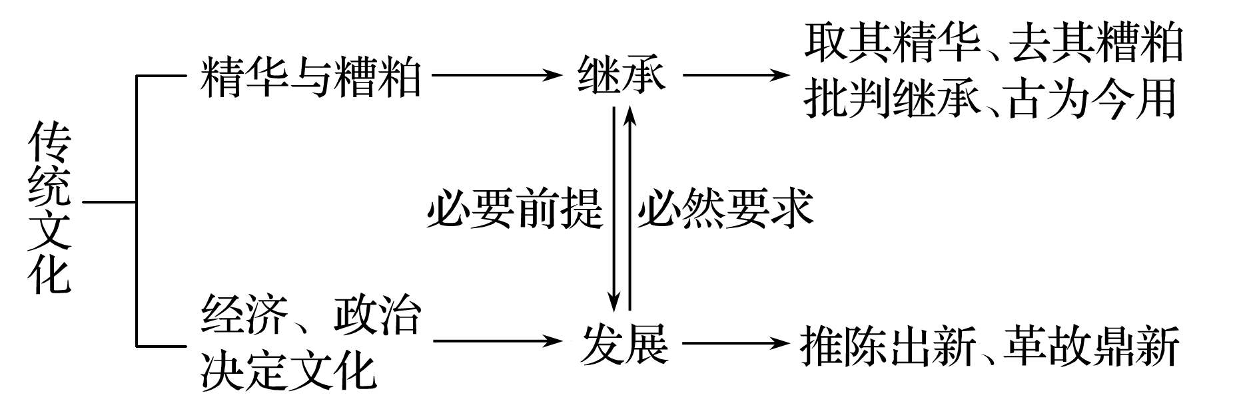

(2)运用唯物辩证法的知识，理解文化传承与创新的关系

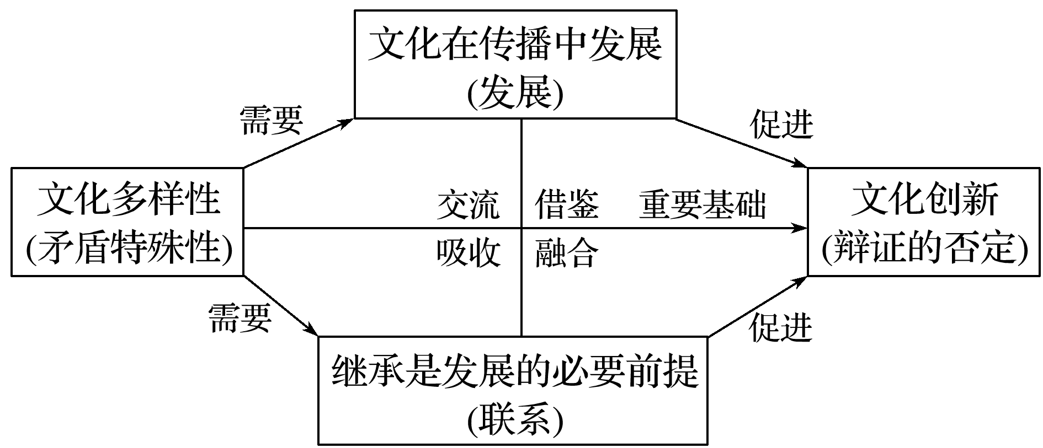

4．怎样进行文化创新

|  |  |  |
| --- | --- | --- |
| 角度 | 内容 | 要求 |
| 根本途径 | 立足于社会实践 | 投身于中国特色社会主义伟大实践 |
| 基本途径 | 继承传统，推陈出新 | “取其精华、去其糟粕”，改造传统文化；“推陈出新、革故鼎新”，创造新文化、发展先进文化 |
| 面向世界，博采众长 | 加强不同民族文化之间的交流、借鉴与融合，做到博采众长，充分吸收外国文化的有益成果，但要以我为主、为我所用 |
| 主体 | 人民群众 | 要满足人民群众精神文化需求，虚心向人民群众学习，充分发挥人民群众在文化创新中的主体作用 |
| 反对 | “守旧主义”(否今)和“封闭主义”(否外)；“民族虚无主义”(否中)和“历史虚无主义”(否古) | |
| 必由之路 | 深化文化体制改革，推动文化内容形式、体制机制、传播手段创新，解放和发展文化生产力 | |

[拓展]　推动文化发展的措施

(1)文化与经济、政治相互影响、相互交融，经济、政治的发展可以推动文化的发展。

(2)尊重文化多样性是发展本民族文化的内在要求，也是实现世界文化繁荣的必然要求。

(3)商业贸易、人口迁徙、教育等是文化传播的重要途径，大众传媒是现代文化传播的主要手段，我们要自觉成为中华文化传播的使者，推动中华文化在交流中发展，提升文化竞争力。

(4)生产力与生产关系的矛盾运动、科学技术和思想运动、教育等都可以推动文化的发展进步。

(5)立足于社会实践，继承传统、推陈出新，面向世界、博采众长是文化创新的途径。

(6)弘扬和培育中华民族精神最重要的是发挥中国特色社会主义理论体系“主心骨”的作用，必须继承和发扬中华民族的优良传统，正确对待外来思想文化，发扬创造精神、奋斗精神、团结精神、梦想精神，使人人都成为民族精神的传播者、弘扬者和建设者。

(7)大力发展先进文化，支持健康有益文化，努力改造落后文化，坚决抵制腐朽文化，是我们加强文化建设的必然要求。

[误点诊断]

1．(2016·北京高考，24④)内涵丰富的中华文化是文化创新的动力。(　　)

提示　×。社会实践是文化创新的源泉和动力。

2．(2019·北京高考，25B)情感与思念是饮食文化发展的源泉。(　　)

提示　×。社会实践是文化发展的源泉。

3．(2019·北京高考，26D)文化与旅游相结合是文化创新的根本途径。(　　)

提示　×。立足于社会实践，是文化创新的根本途径。

4．(2015·山东高考，30③)文化创新要广泛地引进和吸收外国文化。(　　)

提示　×。文化创新要面向世界、博采众长，但不是说要广泛地引进和吸收外国文化，因为外国文化既有精华也有糟粕，必须吸收有益成果。

5．(2015·江苏高考，20A)教育是文化创新的根本途径。(　　)

提示　×。文化创新的根本途径是立足于社会实践。

6．(2016·全国Ⅱ，19②)我国现代杂技艺术蜚声海内外，主要得益于用现代流行艺术元素取代传统艺术元素。(　　)

提示　×。现代流行艺术能够融入传统艺术之中，但是不能说“取代”。



|  |
| --- |
| 本考点是高考的必考点，主要考查文化创新的源泉和动力、文化创新的途径和意义。2021年高考可能结合文化创新的具体事例，考查为什么进行文化创新或如何进行文化创新，尤其注意以主观题的形式考查。 |

预测一　文化创新的意义[核心素养：科学精神]

1．被誉为二十世纪艺术天才的毕加索，在出道之初就摒弃了西方长久沿袭的学院派透视法技艺，转而通过线条、色块以解构与重组的形式多方位、多角度阐释几何美。将近半个世纪过去了，他的作品仍然被人们津津乐道。由此可见(　　)

A．文化创新促进文化进步

B．创新决定着文化的发展方向

C．摒弃传统才是创新之道

D．文化多样性是文化创新的重要基础

答案　 A

解析　毕加索通过绘画创新阐释几何美，直接体现了文化创新促进文化进步，A正确。意识形态决定文化前进方向和发展道路，B错误。传统中的精华不能摒弃，C错误。题干没有涉及文化多样性，D错误。

预测二　文化创新的途径[核心素养：科学精神]

2．《平凡的世界》剧组在深入体验原小说人物真实生活场景基础上，尊重原著并将历史感与现实感深度融合，塑造出劳动致富的好农民，执着追求理想的好青年等形象，电视剧播出后实现了较高的收视率。由此可见，文艺作品的创作应该(　　)

①借鉴并吸收外国的优秀文化成果

②坚持经济效益和社会效益相结合

③把握好文化继承与发展的关系

④从群众的实践中汲取艺术营养

A．①② B．①③ C．②④ D．③④

答案　D

解析　题干材料中没有涉及外国的优秀文化成果，也没有涉及坚持经济效益和社会效益相结合，①②与题意不符。



　　　　　　　　主观题对文化创新的考查



(2014·全国Ⅰ，节选)阅读材料，完成下列要求。

被授予“国家杰出贡献科学家”荣誉称号的钱学森认为，他的人生受益于中学教育。他常常深情地回忆自己的中学生活：

化学教师特别重视化学实验和培养学生对科学的兴趣，化学实验室随时开放，学生进出自由，我那时做了许多实验。生物教师常带领学生去野外采集标本，教学生解剖蜻蜓、蚯蚓和青蛙，我用在野外抓到的蛇制作了标本。学校组织各种课外小组，开设无机化学、诗词、音乐、伦理学等选修课。师生常常一起讨论数学、物理、化学等问题，大家都畅所欲言、无拘无束。大家都不怕考试，没有人为考试而开夜车，更没有人死背书。有一位数学教师在给学生的测验评分时独出心裁，出5道题，学生都答对了，但解法平淡，只给80分；如果答对4道，但解法富有新意，就给100分，还另加奖励。民主、开拓、创新的学校文化深深地感染着每一个学生。

进入新世纪，素质教育理念更加深入人心。围绕推进素质教育，培养创新型人才，各地进行了新的探索：课程超市、创意集市、探究性学习、名家讲坛、才艺拓展……取得了丰硕成果，在中学教育改革不断深化的今天，钱学森的中学学习经历可以为我们提供启迪。

结合材料，运用文化创新作用的知识，说明教育创新对培养人才的意义。(10分)

|  |  |  |
| --- | --- | --- |
| 审设问 | 知识范围 | 文化创新作用 |
| 设问类型 | 意义类 |
| 审材料 | 采集信息 | 请同学们在材料中画出关键信息 |
| 考查知识 | 文化创新的作用，优秀文化塑造人生 |
| 写答案 | 创新是文化富有生机与活力的重要保证。文化创新推动实践发展、文化繁荣和创新人才培养。教育创新促进了民主、开拓、创新的学校文化的形成和发展，有利于激发学生的求知欲望、民主意识、创新精神，树立科学的世界观、人生观和价值观，促进人的全面发展。 | |
| 研细则 | 请同学们研读细则，找出差距  ①创新是文化富有生机和活力的重要保证(或文化创新是一个民族文化永葆生命力和富有凝聚力的重要保证)(2分)；文化创新推动实践发展(社会进步；社会发展)或文化繁荣(文化自信)或创新人才培养(2分)。  ②教育创新有利于学校文化或校园文化或文化氛围或管理文化或育人文化等形成和发展(2分)。  ③有利于激发学生的求知欲望或民主意识或创新意识或创新精神或思维方式或个性或自由或创新能力或认识能力或实践活动等(2分)。  ④树立科学的世界观、人生观和价值观或立德树人或促进人的全面发展或提高思想道德修养和科学文化修养(2分)。 | |



如何进行文化创新

1．立足于社会实践，是文化创作的基本要求，也是文化创新的根本途径。

2．继承传统，推陈出新是文化创新的一个基本途径。既要批判地继承传统文化，又要体现时代精神。

3．面向世界，博采众长是文化创新的又一基本途径。既要充分吸收外国文化的有益成果，又要以我为主、为我所用。

4．要坚持正确方向，克服错误倾向。文化创新要把握好当代文化与传统文化、民族文化与外来文化的关系，要克服“守旧主义”和“封闭主义”“民族虚无主义”和“历史虚无主义”。

5．要发挥人民群众的主体作用，充分理解人民群众对文化生活日益增长的需要，虚心向人民群众学习，从人民群众的伟大实践和丰富多彩的生活中汲取营养。

6．站在时代的高起点上推动文化内容形式、体制机制、传播手段创新，通过解放和发展生产力、科技进步、思想解放，推动文化形式和内涵的发展。



### 热点议题：传承中医文化　弘扬国药精粹

背景材料

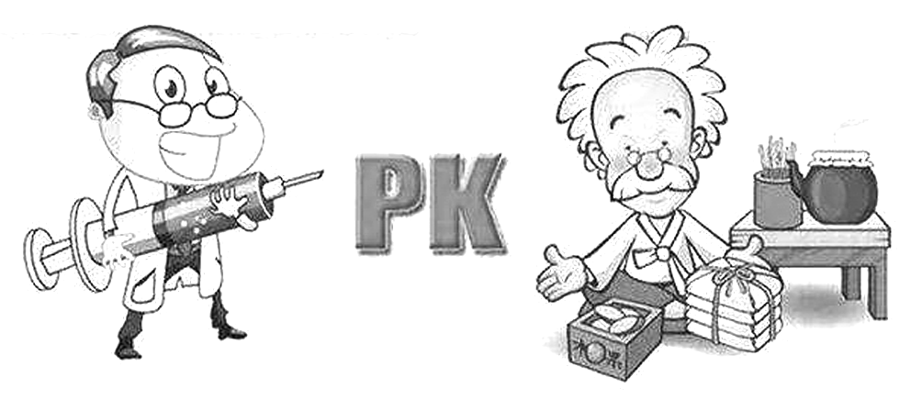

中医药，是包括汉族和少数民族医药在内的我国各民族医药的统称，反映了中华民族对生命、健康和疾病的认识，具有悠久历史传统和独特理论及技术方法的医药学体系。被称之为中华之瑰宝，民族之骄傲。

2019年10月，中共中央、国务院发布《关于促进中医药传承创新发展的意见》(以下简称《意见》)，为中医药发展“把脉开方”。《意见》指出，要坚持中西医并重、打造中医药和西医药相互补充协调发展的中国特色卫生健康发展模式，要收集筛选民间中医药验方、秘方和技法，要改革人才培养模式，建立早跟师、早临床学习制度，切实做到把中医药这一祖先留给我们的宝贵财富继承好、发展好、利用好。

伴随五千年的中华文明史，中医药独特的疾病观，防治观，蕴含着深邃的哲学思想。中医药坚持以“天人合一”的观念诊治疾病，讲究“取象比类”的思维方式，重视“治未病”，即未疾先防和已病防变，传承好中医药学就是要守护文明薪火，护佑百姓安康。

在治疗新冠肺炎过程中，方舱医院采用百分百的中药汤剂治疗，同时也齐备西医的手段，包括吸氧、输液等可以根据患者病情需要而使用。医护人员还会配合其他的中医非药物治疗，如按摩、针灸、太极拳、八段锦等，提高患者健康素质。在治疗的同时，医护人员还搜集治疗的结果进行中医药临床疗效的科研。目前，在对抗新型冠状病毒还没有特效药的情况下，中医的培元固本、扶正祛邪等疗法，在疫病的发生发展变化中起到了重要的疗效。

议题探究



议题1　运用文化生活的知识，简述中医药被称为“中华之瑰宝，民族之骄傲”的理由。

(1)中医药文化源远流长，博大精深，是中华文化的重要组成部分。

(2)中华民族是多民族的共同体，中华文化呈现着各民族文化的丰富多彩，各民族文化都是中华民族文化的有机组成部分。

(3)中医药文化经过历代传承发展，不仅对现代疾病的治疗，而且对我国经济社会发展、国际交流与合作都有重要的作用，是中华民族优秀传统文化。

议题2　《意见》是如何促进中医药传承创新发展的？

(1)该《意见》尊重文化多样性，坚持面向世界、博采众长，植根于自己本民族的文化土壤，学习、借鉴其他民族优秀文化成果，更好构筑中国模式。

(2)该《意见》立足于人民群众的文化实践，坚持继承传统、推陈出新，克服“民族虚无主义”，不断推动中医药的创造性转化、创新性发展，充分展现中医药的独特魅力。

(3)该《意见》重视教育选择、传递、创造文化的特定功能，通过改革人才培养模式，建立早跟师、早临床学习制度，构建中医药的教育体系，加强中医药人才队伍建设。

议题3　中医药独特的疾病观与防治观中蕴含了哪些辩证法思想？

(1)世界是普遍联系的有机整体。中医药坚持“天人合一”观念，把人体生命运行与宇宙变化联系起来并从中得到有益启示，重视未疾先防和已病防变，坚持一切以时间、地点和条件为转移。

(2)矛盾的普遍性和特殊性相互联结。中医药讲究“取象比类”，从特殊性的具象中概括出普遍性的本质，然后进行分类，坚持矛盾普遍性和特殊性的有机统一。

(3)事物的发展是量变和质变的辩证统一，量变是质变的必要准备，量变达到一定程度必然引起质变，质变是量变的必然结果。中医药重视未疾先防和已病防变，重视事物发展过程中的量的积累，做到了防范于未然。

议题4　有人认为：在疫情防治中，中西医不应该相互批评竞争，而应发挥各自的优势，协作攻关。运用文化生活知识谈谈你的看法。

(1)文化多样性是人类社会的基本特征，也是人类文明进步的重要动力。中西医应发挥各自的优势，协作攻关，就是尊重文化的多样性，既可以促进本民族中医文化发展，又会实现世界文化的繁荣与发展。

(2)文化既是民族的，又是世界的。在抗击疫情中，中西医文化会发生交流碰撞，我们要尊重差异，理解个性，协作攻关，共同保护百姓安康。

(3)对待中西医文化，我们既要认同本民族文化，又要尊重其他民族文化，相互借鉴，求同存异。

热点押题



1．中医药是中华民族优秀的传统文化，独具特色和优势。中医药学的形成和发展，一方面与人们对疾病的认识程度有密切关系，另一方面又受到历史上哲学、地理学、农学、艺术等方面成就的深刻影响。中华人民共和国成立后，中医药事业取得了长足发展，2020年在防控新型冠状病毒疫情中也大显身手，引起国际社会的广泛好评。中医药能够在防治一系列重大疾病中显示出独特的效能，其原因是(　　)

A．中医药是中国的传统文化

B．中医药是传统文化的基本形式之一

C．中医药能够顺应社会生活的变迁，做到与时俱进

D．中医药是完美的

答案　C

解析　A不符合题意，从材料中看，中医药能防治重大疾病，原因不在于它是传统文化。B错误，传统文化的基本形式有传统文艺、传统建筑、传统习俗和传统思想。D错误，中医药文化还需要继续发展。

2．2020年3月9日，世界卫生组织官方微博消息，世界卫生组织网站发布澄清消息，指其在相应指南中删除“人们不应当使用传统草本药物”。原因是之前的语言过于宽泛，没有考虑到很多人都会使用传统草本药物来缓解新型冠状病毒引发的轻症。中医药再一次走出国门，向世人展示它无穷的魅力。这启示我们(　　)

①要反对封闭主义和守旧主义

②要反对历史虚无主义和民族虚无主义

③要坚持文化自信，取其精华

④要善于海纳百川，博采众长

A．②③ B．①② C．③④ D．①④

答案　A

3．中医和西医是在不同社会文化背景下发展起来的两种医学体系，在应对疾病方面各有所长，应坚持优势互补。我国一直致力于推动中医药和西医药相互补充、协调发展，为建设健康中国、实现中华民族伟大复兴的中国梦贡献力量。坚持中西医优势互补的哲学依据是(　　)

①部分功能之和大于整体的功能

②事物之间的相互联系构成了事物的发展

③立足整体，实现整体最优目标

④整体的功能状态及其变化会影响到部分

A．①② B．②③ C．①③ D．②④

答案　B

解析　当部分以合理、有序、优化的结构形成整体时，整体功能大于各部分功能之和，①错误。材料强调部分影响整体，而不是整体影响部分，④不符合题意。

4．阅读材料，完成下列要求。

中医，是中华民族的瑰宝，贯穿了整个中华民族的历史。近百年来，西风东渐，西医成为主流医学，中医呈边缘化趋势。事实上，中西医在治疗理念和方法上有所不同，中医注重“调‘病的人’”，通过提升自身免疫力来战胜疾病；西医注重“治‘人的病’”，凭借药物或手术等各种方法治疗疾病。

新冠肺炎疫情发生以来，在天津市防控工作指挥部的统一领导下，市卫生健康委坚持中西医结合的治疗原则，选派业务素质过硬，技术水平精湛的中西医临床专家，组建了市级医疗救治专家组。专家组高度注重发挥中医药特色优势，对99%已确诊的病例使用中医治疗；结合本市地域、气候、饮食习惯等特点，先后研制了两版中医药疫情防治方案；坚持因地制宜，因人而治，使得中医药在改善病人临床症状，改善实验室指标，缩短病程，减轻抗病毒西药的副作用上发挥了重要作用。

(1)运用唯物辩证法的联系观，谈谈对中西医治疗理念和方法的认识。

(2)从文化生活的角度，说明如何让“中医处方”更好地造福百姓。

答案　(1)①整体居于主导地位，整体统率着部分。中医重整体，更关注“病的人”。②部分的功能及其变化会影响整体的功能，关键部分的功能及其变化甚至对整体的功能起决定作用。西医重局部，更关注“人的病”。③事物是整体与部分的统一，既要立足整体，又要重视部分。中西医要相互借鉴，融合发展。

(2)①要增强文化自信，保持民族特色，发挥中医药的独特优势。②要立足实践，继承传统，推陈出新，推动中医药文化创造性转化、创新性发展。③人民群众是文化创造的主体，要坚持以人民为中心，充分发挥中医药研究的积极性、主动性、创造性，不断满足患者需求。④要加强文化交流与借鉴，将传统中医药的优势、特色与现代科技(西医药)相结合，让中医药文化更好地造福百姓。

## 专题强化练

一、单项选择题

1．(2020·南京盐城二模)近年来，江苏着力打造运河文化，讲好水文化故事，展示水风景魅力，传播水生态价值。要让运河文化成为江苏文化标识，我们必须(　　)

A．疏浚水道，提升运河的水运功能

B．恢复生态，严禁对运河沿岸开发

C．学习国外经验，厚植运河外来文化基因

D．保护运河遗产，挖掘运河文化的时代价值

答案　 D

解析　题干强调的是发展运河文化，不是提升运河的水运功能，A不选。B错在“严禁”一词。对于外来文化我们要借鉴吸收，要做到以我为主，为我所用。C错在“厚植运河外来文化基因”，排除。

2．“山川异域，风月同天”“青山一道同云雨，明月何曾是两乡”……在疫情肆虐之时，一衣带水的邻邦日本给中国捐赠的抗疫物资上的这些古诗句迅速走红网络。诗词的魅力，跨越了国界，将一切善良和美好，凝聚成人类最可贵的财富，也感动着每一个中国人。材料表明(　　)

①古代中华文化源源不断向外辐射

②优秀文化总能给人以特有的感召力

③吸收外来文化能促进本国文化的发展

④文化是民族的，也是世界的

A. ①② B．①③ C．②④ D．③④

答案　C

解析　题意中讲到的是邻邦日本给中国捐赠的抗疫物资上的古诗句的影响，没有涉及古代中华文化的向外辐射，①不符合题意。只有吸收优秀的外来文化才能促进本国文化的发展，③说法错误。

3．(2020·苏北四市一模)希腊文学巨匠卡赞扎基斯有一句名言：“苏格拉底和孔子是人类的两张面具，面具之下是同一张人类理性的面孔。”古希腊“智者学派”的人本主义思想同中国儒家的“以民为本”理念异曲同工。这说明(　　)

①文化既是民族的，又是世界的

②中希文化交流促进了世界文化繁荣

③文化多样性以文化交流为前提

④不同民族的文化具有共性和普遍规律

A．①② B．①④ C．②③ D．③④

答案　 B

解析　材料说明文化既是民族的，又是世界的，不同民族的文化具有共性和普遍规律，①④正确。材料强调的是不同民族的文化具有共性，未体现中希文化交流促进了世界文化繁荣，②排除。文化多样性是文化交流的前提，③错误。

4．(2020·南通市一模)良渚古城成功申遗，给中华5 000年文明史提供了最有力的证据。现在，我们可以笃定地说，古埃及人修建金字塔时，中国人建造了良渚古城及外围的水利系统。这表明(　　)

A．文化多样性是人类文明进步的动力

B．不同民族的文化有共性和普遍规律

C．良渚古城遗址是中华文化的集中展示

D．良渚成功申遗增强了我们的文化认同

答案　 D

解析　A、B在材料中未体现，排除。庆祝民族节日，是中华文化的集中展示，C说法错误。

5．(2020·南通市一模)染衣、酿酒、织布、古法造纸、制作胭脂口红……一个叫李子柒的四川姑娘，把传统文化和田园生活拍成视频上传到网络，从国内火到了国外，让不同肤色、操着不同语言的人们对她所讲述的中国故事产生了共情共鸣，圈粉无数。由此可见(　　)

①传统文化是文化创新的源泉

②不同文明因互鉴而丰富

③对外文化传播要重视民间力量

④文化是民族的又是世界的

A．①② B．①③ C．②④ D．③④

答案　D

解析　材料说明文化是民族的又是世界的，对外文化传播要重视民间力量，③④正确。社会实践是文化创新的源泉，①说法错误。“不同文明因互鉴而丰富”在材料中未体现，排除②。

6．(2020·泰州调研)联合国教科文组织官方宣布批准66座城市加入联合国教科文组织“创意城市网络”。南京被列入“文学之都”，成为中国第一个获此称号的城市。南京成功入选“文学之都”(　　)

①将促进南京市民价值观的多元化

②将推动南京文化产业转型升级

③是南京文学爱好者创作的源泉

④将更好地推动中华文化“走出去”

A．①③ B．①④ C．②③ D．②④

答案　D

解析　我国坚持社会主义核心价值观，不是价值观的多元化，①错误。社会实践是文学爱好者创作的源泉，③错误。

7．(2020·苏锡常镇一模)头戴VR(虚拟现实技术)眼镜，坐上马鞍形的操作座椅，体验者就能够沉浸在皮影戏“田忌赛马”的故事中，参与一场观感俱佳的“赛马”实战。借用现代科技，更多年轻人了解并喜欢上这门传统非遗技艺。皮影戏邂逅VR说明(　　)

A. 文化发展的实质在于对传统文化的继承

B．科学技术的进步为传统文化注入新的活力

C．现代信息技术是推动文化发展的决定因素

D．科技发展带来了文化传播方式的根本性变革

答案　B

解析　借助虚拟技术，体验者就可以在皮影戏“田忌赛马”的故事中参与“赛马”实战，这意味着科学技术的进步为传统文化注入新的活力，B正确。文化发展的实质就在于文化创新，A错误。现代信息技术是推动文化发展的重要因素，不是决定因素，C错误。D不符合题意，材料强调的是科技在文化创新中的作用，没有涉及文化传播影响。

8．2020年2月20日，敦煌研究院“云游敦煌”官方微信小程序正式上线。民众通过该程序足不出户便可畅享敦煌艺术之美，还能定制专属个性呈现内容，在体验互动中获得知识，随时随地拥有一个“触手可及”的线上敦煌石窟。这表明(　　)

①科学技术规定敦煌壁画的文化内涵和美学价值

②科学技术推动敦煌壁画生产和消费方式的变革

③顺应时代变化的文化创新是文化发展的必由之路

④满足人民群众的文化需求是文化创新的根本目的

A．①② B．①④ C．②③ D．③④

答案　D

解析　科学技术有利于更好展现敦煌壁画的文化内涵和实现其美学价值，文化内涵的确定、价值创造与实现是在实践中规定的，①表述错误。“云游敦煌”官方微信小程序推动敦煌文化生产和消费方式的变革，但不能推动壁画生产，②表述错误。实践是文化创新的基础和根本目的，敦煌研究院推出“云游敦煌”官方微信小程序，顺应了互联网时代的必然趋势，更好满足了人民群众的文化需求，③④符合题意。

9．在现代，“新水墨画”概念开始在国内美术界广为流行，它强调当代性和突出创新性，凸显出传统向现代形态的过渡和转型。它打破了水墨画的学科界限，为传统水墨画融入当代艺术提供了极大可能性。“新水墨画”的出现(　　)

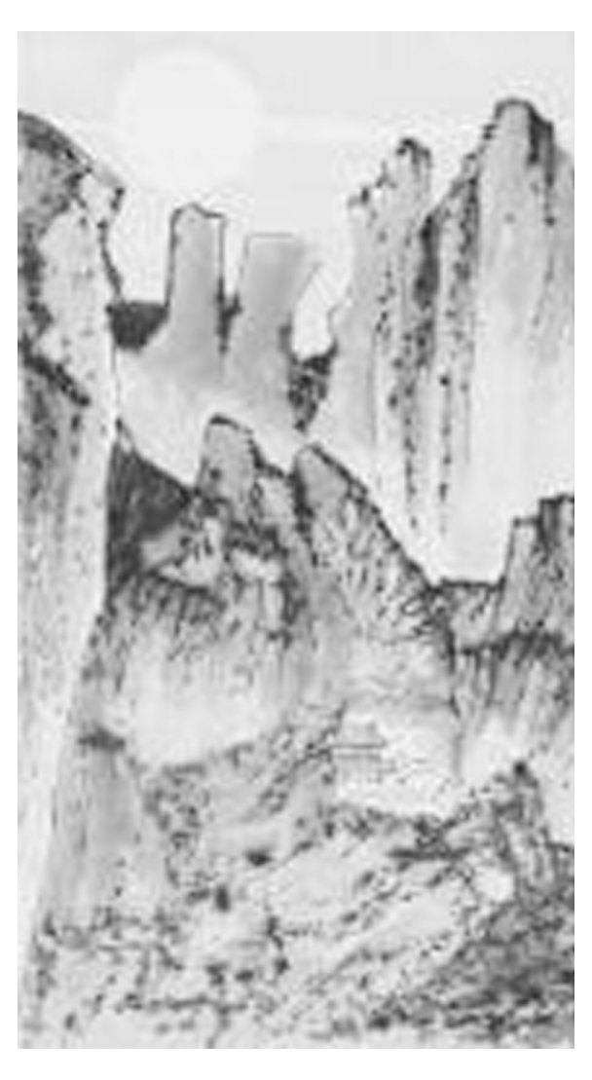

A．体现了面向世界、博采众长的博大胸怀

B．促进中华优秀传统文化的创新性发展

C．是新旧事物循环往复的一种必然趋势

D．是对传统水墨技法的舍弃，体现了创新精神

答案　 B

解析　材料强调的是对传统文化的创新性发展，未涉及面向世界、博采众长，A不选，故选B。发展的必然趋势是新事物战胜旧事物，而不是新旧事物循环往复，C错误。“新水墨画”是对传统文化的创新性发展，但是没有舍弃传统水墨技法，D错误。

10．(2020·南京盐城二模) “一片甲骨惊天下”，针对当今文明发展过程中所缺少的深层文化内涵，古老的甲骨文因独特的间架结构以及形式之美，可以为今天的文化创造带来特别的参照。这表明(　　)

A．要恪守中华传统文化之美

B．方块字是人类文明的见证

C．人们面临多样的文化选择

D．要从传统文化中汲取营养

答案　D

解析　古老的甲骨文因独特的间架结构以及形式之美，可以为今天的文化创造带来特别的参照，强调要从传统文化中汲取营养，D正确。中华传统文化中有糟粕，不一定都是美的，A错误。文字是人类文明的见证，B错误。题干没有涉及多样的文化选择，C不选。

11．被称为“国漫之光”的动画电影《哪吒》，以《封神演义》为原型进行再创作，走出传统，贴近时代、走进观众，在口碑与票房上实现双赢，彰显了中国优秀传统文化的强大生命力，让人看到“国漫崛起”的希望。这给我们的启示是(　　)

①优秀传统文化通过不断创新能够获得更好地传承和发展

②中华优秀传统文化是支撑文化创新的强大基因

③传统文化的生机与活力助推了文化创新

④与现代文化融合是优秀传统文化创新的根本途径

A. ①② B．③④ C．①③ D．②④

答案　A

解析　材料表明中华优秀传统文化是支撑文化创新的强大基因，启示我们优秀传统文化只有通过不断创新才能获得更好地传承和发展，①②正确。社会实践是文化创新的动力，③错误。立足于社会实践是优秀传统文化创新的根本途径，④错误。

12．如图为2020年联合国生物多样性大会(COP15)会标。会标的设计理念来源于中国的剪纸艺术和印章文化。会标以不同元素组成一滴“水滴”，也是一粒“种子”的形状；以甲骨文为背景，由山水林田草、花鸟虫鱼等文字组成；右下角的“中国昆明”印记表明了大会的举办地。该会标的设计说明(　　)

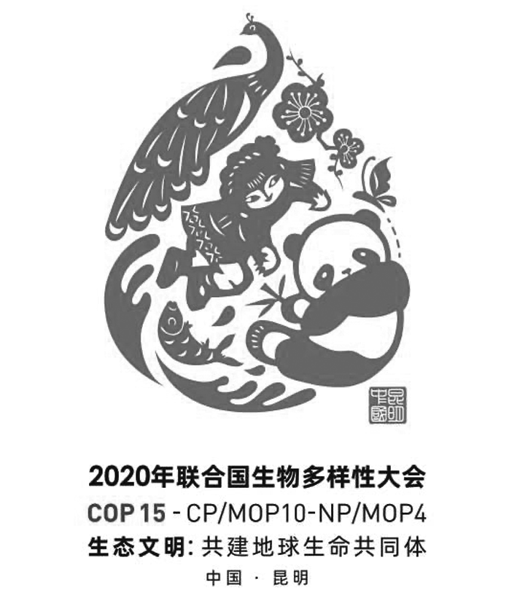

①继承传统文化是创造新文化的根本途径

②文化创作源于设计者的创意

③人们在实践中创造和享用文化

④文化创新需要继承传统，推陈出新

A．①② B．①④ C．②③ D．③④

答案　 D

解析　 ①②错误，社会实践是创造新文化的源泉和根本途径。

13．(2020·扬州四模)2019年12月，中共中央办公厅、国务院办公厅印发了《长城、大运河、长征国家文化公园建设方案》，强调以文物和文化资源为主干，为全面推进国家文化公园建设创造良好条件。材料说明(　　)

①文化遗产是中华传统文化的重要标志

②人们的精神活动往往离不开物质载体

③要积极推动我国文化产业的快速发展

④推动我国优秀传统文化的创新性发展

A．①③ B．①④ C．②③ D．②④

答案　D

解析　文化公园建设表明精神活动离不开物质载体，推进文化公园建设体现了优秀传统文化的创新性发展，②④正确。中华传统文化的重要标志是中国传统建筑，①错误。国家文化公园建设属于公益性文化事业而不是文化产业，③不选。

14．(2020·南京盐城二模)第十五届精神文明建设“五个一工程”获奖作品，多是从当代中国的伟大创造中发现创作主题、捕捉创新灵感，唱响主旋律。这些作品在互联网平台点击率高，线上线下受到广大人民群众好评。这对于文艺创作的启示是(　　)

A．应立足市场需求，关注公众评分

B．应响应时代要求，讴歌时代精神

C．要坚定立场，牢牢掌握意识形态工作领导权

D．要激发创作者的灵感，作为创作的源头活水

答案　B

解析　获奖作品多是从当代中国的伟大创造中发现创作主题、捕捉创新灵感，唱响主旋律，由此说明B正确。文艺创作应立足社会实践，A错误。中国共产党牢牢掌握意识形态工作领导权，C不选。社会实践是创作的源头活水，D错误。

15．《外交风云》以宏大的历史视野、群星璀璨的主演阵容、充满艺术性的演绎手法等，真实再现了中华人民共和国外交的艰难曲折和辉煌成就，塑造了睿智沉着、敬业奉献的中华人民共和国外交家形象，被誉为一部三代人爱看的电视剧。这启示我们，文艺创作应(　　)

①凝聚人气，汇集著名演员形成明星效应

②找准题材，挖掘前人未曾涉足过的领域

③求真求实，讲好中国故事，展现中国精神

④打造精品，以独具匠心的制作赢得观众

A．①② B．①③ C．②④ D．③④

答案　D

解析　《外交风云》的成功与形成明星效应、挖掘前人未曾涉足过的领域无关，①②不选。

二、简析题

16．(2020·南通等七市二模)从黑白到彩色，从大银幕到移动端，从英雄人物到平民百姓，从大好河山到市井生活……作为时代和社会的晴雨表，中国纪录片不仅记录着时代变化，也被时代打上了深深的烙印。在不同历史时期，优秀纪录片用一个个故事勾勒出中国社会的发展轨迹，承载了深沉厚重的家国情怀。

当前，尽管纪录片数量快速增长，但在创作中仍存在不少问题。如拍摄中编导痕迹过重、图像清晰度低、音频信号不稳定；为迎合市场需求，纪录片品质参差不齐等。要更好发挥纪录片在不同领域的独特影响力，还有很长的路要走。

(1)运用矛盾观的知识，说明优秀纪录片用一个个故事承载家国情怀的哲学依据。

(2)从文化生活角度，谈谈纪录片创作应如何解决存在的问题，进一步增强其影响力。

答案　(1)矛盾的普遍性与特殊性相互联结。普遍性寓于特殊性之中，并通过特殊性表现出来。特殊性也离不开普遍性。纪录片宣扬家国情怀需要通过一个个具体的故事来呈现。

(2)①文艺工作者应立足社会实践，记录生活，记录时代。②纪录片创作，要发挥科技的推动作用，创新创作手段和传播方式。③要弘扬社会主义核心价值观，把社会效益放在首位，做到经济效益和社会效益相统一。

17．阅读材料，完成下列要求。

北京故宫于1420年建成，2020年，故宫整整600岁了。

在故宫建成600年之际，故宫博物院及8大国家级重点博物馆联合大型文博探索节目《国家宝藏》，立足于中华文化宝库资源，通过对一件件文物的梳理与总结，演绎文物背后的故事与历史。《国家宝藏》以高度的文化自觉，将传统文化与当代文化结合起来，努力实现传统文化的现代性转化。节目让观众感受到了“一眼千年”中日日流淌、从未褪色的文化自信，也让博物馆里的宝藏发挥其独特价值，引发公众对优秀传统文化产生骄傲自豪感。

《国家宝藏》打破了传统的文化节目固有思路，敢于创新。采用了一种年轻人喜闻乐见的话语体系、讲述方式，将上下五千年的中华文明凝炼于舞台的同一片时空之下，让古老和年轻握手，让庙堂与江湖互动，让过去与现在对话。“让国宝活起来”，是《国家宝藏》的初衷，也是它的行动及收获。它让古典文化不仅“活”了起来，还“潮”了起来，更“燃”了起来，这种示范效应必将引领更多的内容生产投向古典文化，让更多的历史符号在新时代的新语境下，焕发新的生命力，真正成为活着的传承。

故宫博物院与《国家宝藏》节目的联合，让国宝“活”了起来，更“燃”了起来，结合材料，运用文化生活知识说明其成功的原因。

答案　(1)继承传统，推陈出新，将传统文化与当代文化结合起来，努力实现传统文化创造性转化、创新性发展，体现时代性。

(2)大众传媒是文化传播的重要手段。《国家宝藏》在央视综艺频道开播，通过大众传媒促进了故宫博物馆文化的传播。

(3)有高度的文化自信，能坚信优秀传统文化的价值与生命力。《国家宝藏》以高度的文化自觉，引发公众对优秀传统文化产生骄傲自豪的过程，增强文化自觉和文化自信。

(4)人民群众是文化创新的主体，社会实践是文化创新的根本途径。《国家宝藏》立足于社会实践，通过对文物的梳理与总结，演绎文物背后的故事与历史，引发公众的共鸣。